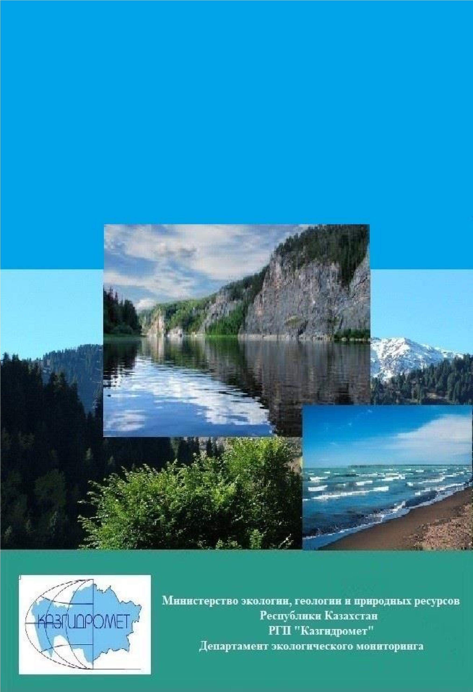

**ИНФОРМАЦИОННЫЙ БЮЛЛЕТЕНЬ**

**О СОСТОЯНИИ ОКРУЖАЮЩЕЙ СРЕДЫ**

**АЛМАТИНСКОЙ ОБЛАСТИ**

**Март, 2021 год**

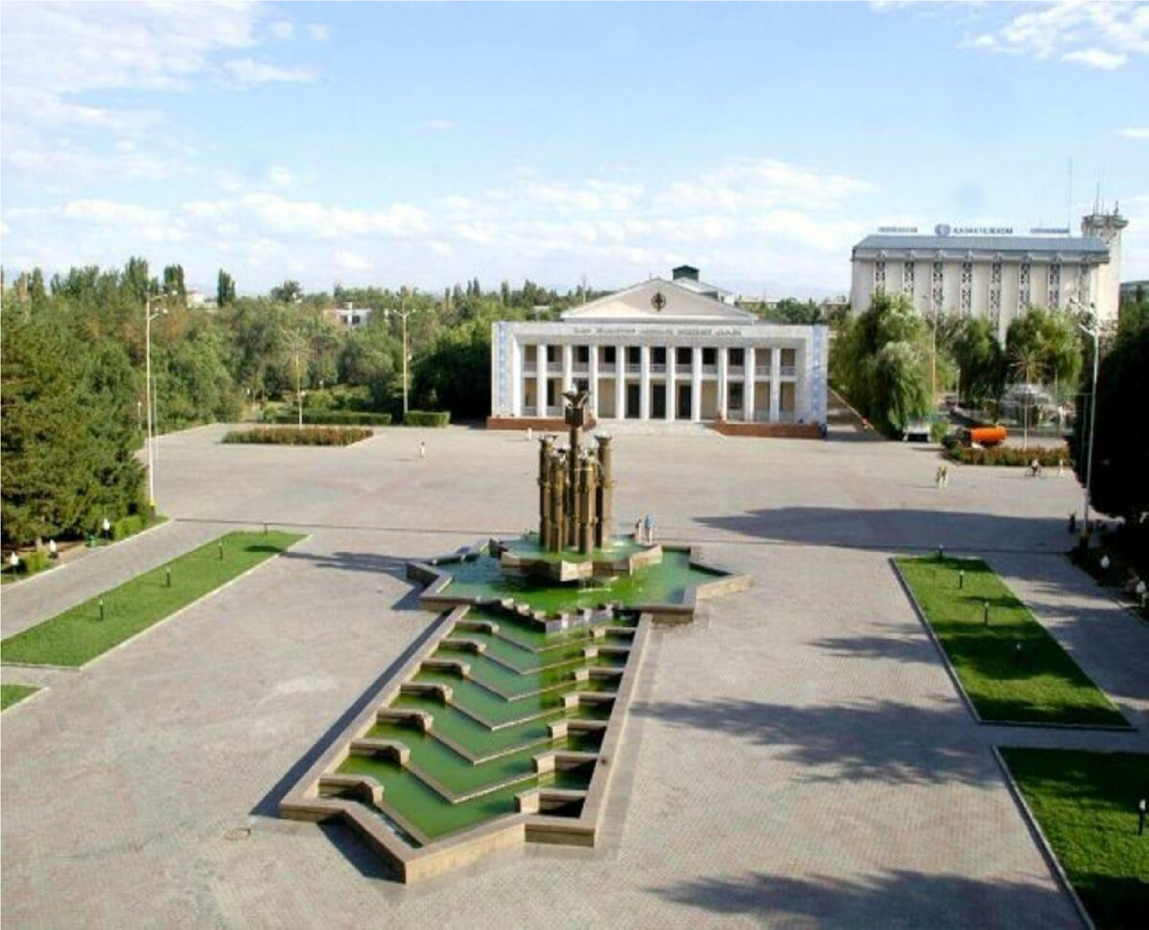

**МИНИСТЕРСТВО ЭКОЛОГИИ, ГЕОЛОГИИ И ПРИРОДНЫХ РЕСУРСОВ РЕСПУБЛИКИ** **КАЗАХСТАН**

**ФИЛИАЛ РГП «КАЗГИДРОМЕТ» ПО АЛМАТИНСКОЙ ОБЛАСТИ**

|  |  |  |
| --- | --- | --- |
|  | **СОДЕРЖАНИЕ** | **Стр.** |
|  | **Предисловие** | **3** |
| **1** | Основные источники загрязнения атмосферного воздуха | **4** |
| **2** | Состояние качества атмосферного воздуха | **4** |
| **3** | Состояние качества поверхностных вод | **7** |
| **4** | Радиационная обстановка | **8** |
|  | **Приложение 1** | **10** |
|  | **Приложение 2** | **11** |
|  | **Приложение 3** | **12** |
|  | **Приложение 4** | **13** |
|  | **Приложение 5** | **17** |

**Предисловие**

Информационный бюллетень подготовлен по результатам работ, выполняемых специализированными подразделениями РГП «Казгидромет» по ведению мониторинга за состоянием окружающей среды на наблюдательной сети национальной гидрометеорологической службы.

Бюллетень предназначен для информирования государственных органов, общественности и населения о состоянии окружающей среды на территории Алматинской области и необходим для дальнейшей оценки эффективности мероприятий в области охраны окружающей среды РК с учетом тенденции происходящих изменений уровня загрязнения.

# Оценка качества атмосферного воздуха Алматинской области

# 1.Основные источники загрязнения атмосферного воздуха

Основное воздействие на загрязнение атмосферного воздуха Алматинской области оказывают предприятия теплоэнергетики, автомобильный транспорт, котельные военных гарнизонов районных эксплуатационных частей, предприятий, организаций, а также объекты сельского хозяйства и строительных материалов.

Согласно данным ГУ «Департамент Экологии Алматинской области» количество стационарных источников выбросов загрязняющих веществ: 15 221 единиц, из них организованных - 9778, оборудованных очистными сооружениями 500.

Обьем общих промышленных выбросов в атмосферу составляет - 42,8 тыс.тонн. Количество автотранспортных средств составляет-119 тысяч единиц (бензин-4, дизель-112, газ-3), главным образом легковых автомобилей.

# 2. Состояние качества атмосферного воздуха

Наблюдения за состоянием атмосферного воздуха г. Талдыкорган проводятся на 2 автоматических станциях. (Приложение 1)*.*

В целом по городу определяется до 8 показателей: *1) взвешенные частицы РМ-10; 2) взвешенные частицы РМ-2,5; 3) диоксид серы; 4) оксид углерода; 5) диоксид азота; 6) оксид азота; 7) сероводород; 8) мощность эквивалентной дозы гамма-излучения.*

В таблице 1 представлена информация о местах расположения постов наблюдений и перечне определяемых показателей на каждом посту.

Таблица 1 **Место расположения постов наблюдений и определяемые примеси**

|  |  |  |  |
| --- | --- | --- | --- |
| **№** | **Отбор проб** | **Адрес поста** | **Определяемые примеси** |
| 1 | в  непрерывно м режимекаждые  20 минут | ул. Гагарина, 216  и ул. Джабаева | взвешенные частицы РМ-10, взвешенные частицы РМ-2,5, диоксид серы, оксид углерода, диоксид азота, оксид азота, сероводород. |
| 2 | ул. Конаева, 22, район  спорткомплекса  «Жастар» | взвешенные частицы РМ-10, диоксид серы, оксид углерода, диоксид и оксид азота, сероводород, мощность эквивалентной дозы гамма излучения. |

Помимо стационарных постов наблюдений в Алматинской области действует передвижная экологическая лаборатория, с помощью которой измерение качества воздуха проводится дополнительно по 16 точкам области: в г.Жаркент (2 точки), г.Текели (2 точки), п.Балпык би (2 точки), г.Талгар (2 точки), г.Есик (2 точки), с.Тургень (2 точки), п.Отеген батыра (2 точки) и пгт.Каскелен (2 точки) (Приложение 2) по 7 показателям:*1) взвешенные частицы (пыль); 2) диоксид азота; 3) диоксид серы; 4) оксид азота; 5) оксид углерода; 6) фенол; 7) формальдегид (в городе Жаркент- сероводород).*

# Результаты мониторинга качества атмосферного воздуха в г. Талдыкорган за март 2021 года.

По данным сетинаблюдений, уровень загрязнения атмосферного воздуха в г. Талдыкорган, в целом оценивался как ***повышенного*** уровня загрязнения,он определялся значением СИ равным 3,8 (повышенный уровень*)* по сероводороду в районе поста №2 (ул. Кунаева, 32) и НП = 7 % (повышенный уровень*)* по взвешенным частицам РМ-2,5 в районе поста №1 (ул. Гагарина, 216 и ул. Джабаева).

Максимально-разовая концентрации составили: взвешенные частицы РМ-10 – 2,2 ПДКм.р, взвешенные частицы РМ-2,5 – 3,3 ПДКм.р, оксид углерода - 2,1 ПДКм.р, диоксид азота – 3,1 ПДКм.р, оксид азота – 2,3 ПДКм.р, сероводорода - 3,8 ПДКм.р концентрации остальных загрязняющих веществ не превышали ПДК.

Превышения по среднесуточным нормативам наблюдались: взвешенные частицы РМ-2,5 – 1,3 ПДКс.с, диоксид азота – 1,6 ПДКс.с содержание остальных загрязняющих веществ не превышали ПДК.

Случаи экстремально высокого и высокого загрязнения (ЭВЗ и ВЗ) : ВЗ (более 10 ПДК) и ЭВЗ (более 50 ПДК) не были отмечены.

Фактические значения, а также кратность превышений нормативов качества и количество случаев превышения указаны в таблице 2.

Таблица 2

# Характеристика загрязнения атмосферного воздуха

|  |  |  |  |  |  |  |  |  |
| --- | --- | --- | --- | --- | --- | --- | --- | --- |
| **Примесь** | **Средняя концентрация** | | **Максимальная разовая концентрация** | | **НП** | **Число случаев** **превышения** **ПДКм.р.** | | |
| **мг/м3** | **Кратность** **ПДКс.с** | **мг/м3** | **Кратность** **ПДКм.р** | **%** | **>ПДК** | **>5** **ПДК** | **>10** **ПДК** |
| Взвешенные частицы РМ-10 | 0,030 | 0,5 | 0,66 | 2,2 | 1 | 60 |  |  |
| Взвешенные частицы РМ-2,5 | 0,047 | 1,3 | 0,53 | 3,3 | 7 | 153 |  |  |
| Диоксид серы | 0,024 | 0,5 | 0,11 | 0,2 | 0 |  |  |  |
| Оксид углерода | 0,8 | 0,3 | 10 | 2,1 | 2 | 81 |  |  |
| Диоксид азота | 0,07 | 1,6 | 0,62 | 3,1 | 3 | 115 |  |  |
| Оксид азота | 0,03 | 0,5 | 0,91 | 2,3 | 1 | 27 |  |  |
| Сероводород | 0,001 |  | 0,03 | 3,8 | 0 | 6 |  |  |

**Выводы:**

За последние 5 лет уровень загрязнения атмосферного воздуха в марте изменялся следующим образом:

Как видно из графика, уровень загрязнения атмосферного воздуха в г. Талдыкорган в марте с 2017 по 2021 годы был повышенным.

Наибольшее количество превышений максимально-разовых ПДК было отмечено по взвешенным частицам РМ-2,5 (153), диоксиду азота (115), оксиду углерода (81) и взвешенных частиц РМ-10 (60).

Данное загрязнение характерно для весенне-зимнего сезона, сопровождающегося влиянием выбросов от теплоэнергетических предприятий и отопления частного сектора, а также от выбросов автотранспортных средств.

Многолетнее изменение показателя «наибольшая повторяемость» отмечено в основном за счет взвешенных частиц РМ-2,5 и диоксида азота, что свидетельствует о значительном вкладе выбросов автотранспорта, загрязнении выбросами отоплений частного сектора в холодный период года и о постоянном накоплении этих загрязняющих веществ в атмосферном воздухе города.

**Состояние атмосферного воздуха по данным эпизодических наблюдений поселка Балпык би Коксуского района**

Наблюдения за загрязнением воздуха в поселке Балпык би проводились на 2 точках (т*очка №1 – район сахарного завода; точка №2 – школа №2).*

Измерялись концентрации взвешенных частиц (пыль), диоксид азота, диоксид серы, оксид азота, оксид углерода, фенола и формальдегида.

Концентрации загрязняющих веществ, по данным наблюдений, находились в пределах допустимой нормы (таблица 3).

Таблица 3

Максимальные концентрации загрязняющих веществ по данным наблюдений в поселке Балпык би

|  |  |  |  |  |
| --- | --- | --- | --- | --- |
| **Определяемые**  **примеси** | **Точки отбора** | | | |
| **№1** | | **№2** | |
| **qm**  **мг/м3** | **qm/ПДК** | **qmмг/м3** | **qm/ПДК** |
| Взвешенные частицы (пыль) | 0,046 | 0,09 | 0,039 | 0,08 |
| Диоксид азота | 0,002 | 0,01 | 0,006 | 0,03 |
| Диоксид серы | 0,018 | 0,04 | 0,018 | 0,04 |
| Оксид азота | 0,007 | 0,02 | 0,005 | 0,01 |
| Оксид углерода | 3,910 | 0,8 | 4,190 | 0,8 |
| Фенол | 0,001 | 0,15 | 0,001 | 0,14 |
| Формальдегид | 0,002 | 0,03 | 0,002 | 0,04 |

# Метеорологические условия

Наблюдались местами осадки, туман, гололед, в конце месяца гроза.Местами усиление ветра до 17-22 м/с.Температура воздуха ночью колебалась от 1-6 0 С тепла, местами 14 тепла до 10-150 С мороза, местами до 220 С мороза, днем от 40 С мороза до 10 С тепла, местами 11-160 С тепла. В марте 2021 года было отмечено 5 дней НМУ.

**3. Состояние качества поверхностных вод**

Наблюдения за качеством поверхностных вод на территории Алматинской области проводились на 35 створах 18-ти водных объектов (реки Иле, Текес, Коргас, Киши Алматы, Есентай, Улькен Алматы, Шилик, Шарын, Баянкол, Каскелен, Каркара, Есик, Турген, Талгар, Темирлик, Каратал, Аксу, Лепсы).

При изучении поверхностных вод в отбираемых пробах воды определяются **44** физико-химических показателя качества: *температура, взвешенные вещества, прозрачность, водородный показатель (рН), растворенный кислород, БПК5, ХПК, главные ионы солевого состава, биогенные элементы, органические вещества (нефтепродукты, фенолы), тяжелые металлы*.

**Результаты мониторинга** **качества поверхностных вод на территории Алматинской области**

Основным нормативным документом для оценки качества воды водных объектов Республики Казахстан является «Единая система классификации качества воды в водных объектах» (далее – Единая Классификация).

По Единой классификации качество воды оценивается следующим образом:

Таблица 4

|  |  |  |  |  |  |
| --- | --- | --- | --- | --- | --- |
| **Наименование водного объекта** | **Класс качества воды** | | **Параметры** | **ед.**  **изм.** | **концентрация** |
| **март**  **2020 г.** | **март**  **2021г.** |

|  |  |  |  |  |  |  |  |  |  |  |  |
| --- | --- | --- | --- | --- | --- | --- | --- | --- | --- | --- | --- |
| река Киши Алматы | | 3класс | 3 класс | | | Магний | мг/дм3 | | | 27,1 | |
| река Есентай | | 2 класс | 2 класс | | | Фосфор общий | мг/дм3 | | | 0,136 | |
| Нитрит анион | мг/дм3 | | | 0,294 | |
| река Улкен Алматы | | 3класс | 2 класс | | | Нитрит анион | мг/дм3 | | | 0,261 | |
| река Иле | | 2 класс | | | 3 класс | Магний | | | мг/дм3 | 24,3 | |
| река Шилик | | 4 класс | | | 5 класс** | Взвешенные вещества | | | мг/дм3 | 19,8 | |
| река Шарын | | 5 класс** | | | 5 класс** | Взвешенные вещества | | | мг/дм3 | 15,4 | |
| рекаТекес | | 2 класс | | | 3класс | Магний | | | мг/дм3 | 24,8 | |
| река Коргас | | 3 класс | | | 3 класс | Магний | | | мг/дм3 | 22,0 | |
| река Баянкол | | 1 класс | | | 1 класс |  | | |  |  | |
| рекаЕсик | | 5 класс** | | | 5 класс** | Взвешенные вещества | | | мг/дм3 | 19 | |
| река Каскелен | | 2 класс | | | 2 класс | ХПК | | | мг/дм3 | 17,5 | |
| река Каркара | | 3 класс | | | 3 класс | Магний | | | мг/дм3 | 28,2 | |
| река Тургень | | 2 класс | | | 4 класс | Взвешенные вещества | | | мг/дм3 | 16 | |
| река Талгар | | 1 класс | | | 2 класс | ХПК | | | мг/дм3 | 19,0 | |
| река Темерлик | | 4 класс | | | 4 класс | Взвешенные вещества | | | мг/дм3 | 17 | |
| река Лепси | | 2 класс | | | 2 класс | Нитрит анион | | | мг/дм3 | 0,118 | |
| ХПК | | | мг/дм3 | 16 | |
| река Аксу | | 2 класс | | | 2 класс | Нитрит анион | | | мг/дм3 | 0,167 | |
| река Каратал | | 2 класс | | | 2 класс | Железо общее | | | мг/дм3 | 0,23 | |

Как видно из таблицы, в сравнении с мартом 2020 года качество воды на реках Киши Алматы, Есентай, Шарын, Коргас, Баянкол, Есик, Каскелен, Каркара, Темирлик, Лепсы, Аксу, Каратал – существенно не изменилось; в реке Улькен Алматы –улучшилось; в реках Иле, Шилик, Текес, Турген, Талгар -ухудшилось.

В реках Иле, Текес качество воды перешло со 2 на 3 класс, однако 1-3 классы качества согласно Единой Классификации относятся к воде с **хорошим качеством**, в этой связи качество воды остается хорошим.

Основными загрязняющими веществами в водных объектах Алматинской области являются фосфор общий, нитрит анион, ХПК, магний, железо общее, взвешенные вещества. Превышения нормативов качества по данным показателям в основном характерны для сбросов сточных городских вод в условиях многочисленного населения.

Информация по качеству водных объектов в разрезе створов указана в Приложении 4.

# 4. Радиационная обстановка

Наблюдения за уровнем гамма излучения на территории Алматинской области осуществлялись ежедневно на 7-ми метеорологических станциях (Баканас, Капшагай, Нарынкол, Жаркент, Лепсы, Талдыкорган, Сарыозек) и на 1-ой автоматической станции г. Талдыкорган *(ПНЗ №2)*. (Приложение 3)

Средние значения радиационного гамма-фона приземного слоя атмосферы по населенным пунктам области находились в пределах 0,11-0,24 мкЗв/ч.

В среднем по области радиационный гамма-фон составил 0,17 мкЗв/ч и находился в допустимых пределах.

Наблюдения за радиоактивным загрязнением приземного слоя атмосферы на территории Алматинской области осуществлялся на 4-х метеорологических станциях (Нарынкол, Жаркент, Лепсы, Талдыкорган) путем отбора проб воздуха горизонтальными планшетами. На всех станциях проводился пятисуточный отбор проб. Среднесуточная плотность радиоактивных выпадений в приземном слое атмосферы колебалась в пределах 1,1 - 4 Бк/м2. Средняя величина плотности выпадений составила 1,9 Бк/м2, что не превышает предельно-допустимый уровень.

# Приложение 1

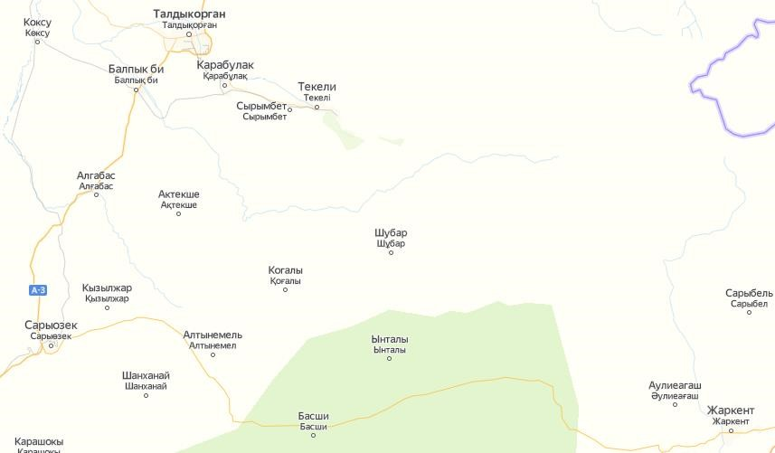

**Карта месторасположения постов наблюдений г. Талдыкорган**

**Приложение 2**



**Карта месторасположения экспедиционных точек на территории Алматинской области**

**Приложение 3**

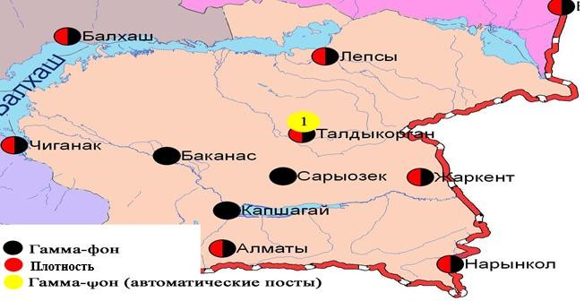

**Схема расположения метеостанций по наблюдениям уровня радиационного гамма-фона и плотности радиоактивных выпадений на территории Алматинской области**

**Приложение 4**

**Информация о качества поверхностных вод Алматинской области по створам**

|  |  |  |
| --- | --- | --- |
| **Водный объект и створ** | **Характеристика физико-химических параметров** | |
| **река Киши Алматы** | температура воды отмечена в пределах 3,1-4,0 ºC, водородный показатель 7,8-8,1, концентрация растворенного в воде кислорода – 10,7-12,4 мг/дм3, БПК5 – 0,77-1,29 мг/дм3. | |
| створ г. Алматы 11 км выше города. | 2 класс | нитрит анион – 0,11 мг/дм3. Фактическая концентрация нитрит аниона превышает фоновый класс. |
| створ г. Алматы пр. Рыскулова 0,2 км выше моста. | 3 класс | магний – 27,2 мг/дм3. Фактическая концентрация магния превышает фоновый класс. |
| створ г. Алматы 4.0 км ниже города. | 4 класс | магний – 46,7 мг/дм3. Фактическая концентрация магния превышает фоновый класс. |
| **река Есентай** | температура воды отмечена в пределах 1,0-2,8 ºC, водородный показатель – 7,7-7,85, концентрация растворенного в воде кислорода – 11,0-12,9 мг/дм3, БПК5 – 0,9-1,19 мг/дм3. | |
| створ г. Алматы пр. Аль-Фараби; 0,2 км выше моста. | 2 класс | фосфор общий- 0,133 мг/дм3, нитрит анион – 0,289 мг/дм3. Фактическая концентрация нитрит аниона, фосфора общего превышает фоновый класс. |
| створ г. Алматы пр. Рыскулова; 0,2 км выше моста. | 3 класс | взвешенные вещества – 52 мг/дм3. Фактическая концентрация взвешенных веществ не превышает фоновый класс. |
| **р.Улкен Алматы** | температура воды отмечена в пределах 3,0-3,7 ºC, водородный показатель 7,8-8,01, концентрация растворенного в воде кислорода – 11,8-12,3 мг/дм3, БПК5 –0,71-1,43 мг/дм3. | |
| створ г. Алматы 9,1 км выше города. | 4 класс | взвешенные вещества – 14,0 мг/дм3. Фактическая концентрация взвешенных веществ не превышает фоновый класс. |
| створ г. Алматы 0,5 км ниже оз.Сайран. | 2 класс | нитрит анион – 0,249 мг/дм3. Фактическая концентрация нитрит аниона превышает фоновый класс. |
| створ г. Алматы 0,2 км выше автодорожного моста, пр. Рыскулова. | 2 класс | нитрит анион – 0,207 мг/дм3, железо общее – 0,23 мг/дм3. Фактическая концентрация железа общего, нитрит аниона превышает фоновый класс. |
| **река Иле** | температура воды отмечена в пределах 0-10,8 ºC, водородный показатель – 7,88-8,09, концентрация растворенного в воде кислорода – 10,7-12,4 мг/дм3, БПК5 –0,6-1,16 мг/дм3, цветность – 6-8 градусов. | |
| створ пр. Добын (в створе водного поста) | 3 класс | магний -26,1 мг/дм3. Фактическая концентрация магния превышает фоновый класс. |
| створ мост Жаркент | 3 класс | магний – 25,3 мг/дм3. Фактическая концентрация магния превышает фоновый класс. |
| створ ГП 164 км в. Капшагайского ГЭС (в створе водного поста) | 3 класс | магний -25,8 мг/дм3. Фактическая концентрация магния превышает фоновый класс. |
| створ ур. Капшагай, 26 км ниже ГЭС (в створе водного поста) | 5 класс | взвешенные вещества -20,0 мг/дм3. Фактическая концентрация взвешенных веществ не превышает фоновый класс. |
| створ п.Баканас | 3 класс | аммоний ион -0,75 мг/дм3, магний – 22,4 мг/дм3. Фактическая концентрация магния, аммония иона превышает фоновый класс. |
| створ с. Ушжарма (6,0 км ниже с. Ушжарма) | 3 класс | магний – 23,3 мг/дм3. Фактическая концентрация магния превышает фоновый класс. |
| створ ГП 1 км ниже ответвления рукава Жидели (1,6км ниже пос. Арал - Тобе) | 3 класс | магний – 22,9 мг/дм3. Фактическая концентрация магния превышает фоновый класс. |
| створ Суминка (6 км ниже пос. Арал - Тюбе) | 3 класс | магний – 21,4 мг/дм3. Фактическая концентрация магния превышает фоновый класс. |
| **река Шилик** | температура воды отмечена в пределах 7,6 ºC, водородный показатель – 8,01, концентрация растворенного в воде кислорода – 10,5 мг/дм3, БПК5 –1,23 мг/дм3. | |
| створ с. Малыбай (20 км ниже плотины) | 5 класс | взвешенные вещества- 19,8 мг/дм3. Фактическая концентрация взвешенных веществ не превышает фоновый класс. |
| **река Шарын** | температура воды отмечена в пределах 4,6 ºC, водородный показатель – 8,04, концентрация растворенного в воде кислорода – 10,9 мг/дм3, БПК5 –0,91 мг/дм3. | |
| створ ур. Сарытогай (3,0 км выше автодорожного моста) | 5 класс | взвешенные вещества – 15,4 мг/дм3. Фактическая концентрация взвешенных веществ не превышает фоновый класс. |
| **река Текес** | температура воды отмечена в пределах 0-3,0 ºC, водородный показатель – 7,27-7,94, концентрация растворенного в воде кислорода 10,4-13,1 мг/дм3, БПК5 –0,6-1,4 мг/дм3, цветность –6 градусов. | |
| створ с. Текес (в створе вод. поста) | 3 класс | магний – 24,8 мг/дм3. Фактическая концентрация магния превышает фоновый класс. |
| **река Коргас** | температура воды отмечена в пределах 0,5-6,9 ºC, водородный показатель – 7,4-7,94, концентрация растворенного в воде кислорода – 7,9-10,9 мг/дм3, БПК5 – 0,8-1,2 мг/дм3, цветность – 5-7 градусов. | |
| створ с. Баскуншы (в створе водного поста) | 3 класс | магний – 23,8 мг/дм3. Фактическая концентрация магния превышает фоновый класс. |
| створ застава Ынталы | 3класс | магний – 21,4 мг/дм3. Фактическая концентрация магния превышает фоновый класс. |
| **река Баянкол** | температура воды отмечена в пределах 3,9 ºC, водородный показатель – 7,90, концентрация растворенного в воде кислорода – 12,0 мг/дм3, БПК5 –0,96 мг/дм3. | |
| створ с.Баянкол, в створе вод. поста | 1 класс |  |
| **река Есик** | температура воды отмечена в пределах 7,3 ºC, водородный показатель – 8,04, концентрация растворенного в воде кислорода – 10,4 мг/дм3, БПК5 –0,65 мг/дм3. | |
| створ г. Есик, автодорожный мост | 5 класс | взвешенные вещества- 19 мг/дм3. Фактическая концентрация взвешенных веществ не превышает фоновый класс. |
| **река Каскелен** | температура воды отмечена в пределах 3,3-3,8 ºC, водородный показатель – 7,91-8,0, концентрация растворенного в воде кислорода – 11,3-12,0 мг/дм3, БПК5 –1,22-1,71 мг/дм3. | |
| створ г. Каскелен, автодорожный мост | 2 класс | взвешенные вещества- 27 мг/дм3. Фактическая концентрация взвешенных веществ не превышает фоновый класс. |
| створ устье, 1 км выше с. Заречное | 3 класс | магний – 26,3 мг/дм3. Фактическая концентрация магния превышает фоновый класс. |
| **река Каркара** | температура воды отмечена в пределах 4,1 ºC, водородный показатель – 8,18, концентрация растворенного в воде кислорода – 11,0 мг/дм3, БПК5 –1,6 мг/дм3. | |
| створ у выхода города, в створе вод. поста | 3 класс | магний- 28,2 мг/дм3. Фактическая концентрация магния превышает фоновый класс. |
| **река Тургень** | температура воды отмечена в пределах 4,6 ºC, водородный показатель – 8,15, концентрация растворенного в воде кислорода – 10,8 мг/дм3, БПК5 –1,07 мг/дм3. | |
| створ Таутурген (5,5 км выше села) | 4 класс | взвешенные вещества- 16 мг/дм3. Фактическая концентрация взвешенных веществ не превышает фоновый класс. |
| **река Талгар** | температура воды отмечена в пределах 5,2 ºC, водородный показатель – 7,95, концентрация растворенного в воде кислорода – 11,4 мг/дм3, БПК5 –0,92 мг/дм3. | |
| створ г. Талгар, автодорожный мост | 2 класс | ХПК- 19,0 мг/дм3. Фактическая концентрация ХПК превышает фоновый класс. |
| **река Темирлик** | температура воды отмечена в пределах 5,0 ºC, водородный показатель – 7,90, концентрация растворенного в воде кислорода – 11,1 мг/дм3, БПК5 –1,25 мг/дм3. | |
| створ водного поста, ниже впадения реки Шарын | 4 класс | взвешенные вещества- 17 мг/дм3. Фактическая концентрация взвешенных веществ не превышает фоновый класс. |
| **река Лепси** | температура воды отмечена в пределах 0 ºC, водородный показатель – 7,65-8,05, концентрация растворенного в воде кислорода – 9,3-9,9 мг/дм3, БПК5 –0,9-1,2 мг/дм3. | |
| створ ст.Лепсы | 2 класс | нитрит анион- 0,124 мг/дм3, ХПК-21 мг/дм3. Фактическая концентрация нитрит аниона, ХПК превышает фоновый класс. |
| створ п.Толебаев | 2 класс | нитрит анион -0,111 мг/дм3. Фактическая концентрация нитрит аниона превышает фоновый класс. |
| **река Аксу** | температура воды отмечена в пределах 0 ºC, водородный показатель – 7,79, концентрация растворенного в воде кислорода – 8,9 мг/дм3, БПК5 –0,9 мг/дм3. | |
| створ ст.Матай | 2 класс | нитрит анион -0,167 мг/дм3. Фактическая концентрация нитрит аниона превышает фоновый класс. |
| **река Каратал** | температура воды отмечена в пределах 0,3-0,6 ºC, водородный показатель – 8,04-8,16, концентрация растворенного в воде кислорода – 9,4-11,5 мг/дм3, БПК5 –1,2-1,4 мг/дм3. | |
| створ г.Талдыкорган | 2 класс | фосфор общий - 0,158 мг/дм3. Фактическая концентрация фосфора общего превышает фоновый класс. |
| створ г.Текели | 2 класс | железо общее- 0,24 мг/дм3. |
| створ п.Уштобе | 2 класс | железо общее- 0,26 мг/дм3, нитрит анион -0,125 мг/дм3. Фактическая концентрация железа общего не превышает фоновый класс, фактическая концентрация нитрит аниона превышает фоновый класс. |

**Приложение 5**

**Справочный раздел**

**Предельно-допустимые концентрации (ПДК) загрязняющих веществ в воздухе населенных мест**

|  |  |  |  |
| --- | --- | --- | --- |
| **Наименование примесей** | **Значения ПДК, мг/м3** | | **Класс Опасности** |
| **максимально разовая** | **среднесуточная** |
| Азота диоксид | 0,2 | 0,04 | 2 |
| Азота оксид | 0,4 | 0,06 | 3 |
| Аммиак | 0,2 | 0,04 | 4 |
| Бенз/а/пирен | - | 0,1 мкг/100 м3 | 1 |
| Бензол | 0,3 | 0,1 | 2 |
| Бериллий | 0,09 | 0,00001 | 1 |
| Взвешенные вещества (частицы) | 0,5 | 0,15 | 3 |
| Взвешенные частицы РМ 10 | 0,3 | 0,06 |  |
| Взвешенные частицы РМ 2,5 | 0,16 | 0,035 |  |
| Хлористый водород | 0,2 | 0,1 | 2 |
| Кадмий | - | 0,0003 | 1 |
| Кобальт | - | 0,001 | 2 |
| Марганец | 0,01 | 0,001 | 2 |
| Медь | - | 0,002 | 2 |
| Мышьяк | - | 0,0003 | 2 |
| Озон | 0,16 | 0,03 | 1 |
| Свинец | 0,001 | 0,0003 | 1 |
| Диоксид серы | 0,5 | 0,05 | 3 |
| Серная кислота | 0,3 | 0,1 | 2 |
| Сероводород | 0,008 | - | 2 |
| Оксид углерода | 5,0 | 3 | 4 |
| Фенол | 0,01 | 0,003 | 2 |
| Формальдегид | 0,05 | 0,01 | 2 |
| Фтористый водород | 0,02 | 0,005 | 2 |
| Хлор | 0,1 | 0,03 | 2 |
| Хром (VI) | - | 0,0015 | 1 |
| Цинк | - | 0,05 | 3 |

«Гигиенический норматив к атмосферному воздуху в городских и сельских населенных пунктах» (СанПин №168 от 28 февраля 2015 года)

**Оценка степени индекса загрязнения атмосферы**

|  |  |  |  |
| --- | --- | --- | --- |
| **Градации** | **Загрязнение атмосферного воздуха** | **Показатели** | **Оценка за месяц** |
| I | Низкое | СИ НП, % | 0-1  0 |
| II | Повышенное | СИ НП, % | 2-4  1-19 |
| III | Высокое | СИ НП, % | 5-10  20-49 |
| IV | Очень высокое | СИ НП, % | ›10  ›50 |

РД 52.04.667–2005, Документы состояния загрязнения атмосферы в городах для информирования государственных органов, общественности и населения. Общие требования к разработке, построению, изложению и содержанию

**Норматив радиационной безопасности\***

|  |  |
| --- | --- |
| Нормируемые величины | Пределы доз |
| Эффективная доза | Население |
| 1 мЗв в год в среднем за любые последовательные 5 лет, но не более 5 мЗв в  год |

*\*«Санитарно-эпидемиологические требования к обеспечению радиационной безопасности»*

**Дифференциация классов водопользования по категориям (видам) водопользования**

|  |  |  |  |  |  |  |
| --- | --- | --- | --- | --- | --- | --- |
| Категория (вид) водопользования | Назначение/тип  очистки | Классы водопользования | | | | |
| 1  класс | 2  класс | 3  класс | 4  класс | 5  класс |
| Рыбохозяйственное водопользование | Лососевые | + | + | - | - | - |
| Карповые | + | + | - | - | - |
| Хозяйственно-питьевое водопользование | Простая водоподготовка | + | + | - | - | - |
| Обычная водоподготовка | + | + | + | - | - |
| Интенсивная водоподготовка | + | + | + | + | - |
| Рекреационное водопользование (культурно-бытовое) |  | + | + | + | - | - |
| Орошение | Без подготовки | + | + | + | + | - |
| Отстаивание в картах | + | + | + | + | + |
| Промышленность: |  | + | + | + | + | - |
| технологические  цели, процессы  охлаждения |
| гидроэнергетика |  | + | + | + | + | + |
| добыча полезных ископаемых |  | + | + | + | + | + |
| транспорт |  | + | + | + | + | + |

Единая система классификации качества воды в водных объектах (Приказ КВР МСХ №151 от 09.11.2016)

**ФИЛИАЛ РГП «КАЗГИДРОМЕТ» ПО АЛМАТИНСКОЙ**

**ОБЛАСТИ**

**АДРЕС: ГОРОД ТАЛДЫКОРГАН**

**УЛИЦА ГАГАРИНА, 216**

**ТЕЛ. 8-(7282)-41-84-45**

**Е MAIL:INFO_ALA@METEO.KZ**